Міністерство освіти і науки України

Національний технічний університет України «Київський політехнічний інститут імені Ігоря Сікорського"

Факультет інформатики та обчислювальної техніки Кафедра інформатики та програмної інженерії

Звіт

з лабораторної роботи № 5 з дисципліни

«Алгоритми та структури даних-1.

Основи алгоритмізації»

«Дослідження складних циклічних алгоритмів»

Варіант 23

Виконав студент ІП-13 Недельчев Євген Олександрович

(шифр, прізвище, ім'я, по батькові)

Перевірив

( прізвище, ім'я, по батькові)

Київ 2021

**Лабораторна робота 5**

**Дослідження складних циклічних алгоритмів**

**Мета** – дослідити особливості роботи складних циклів та набути практичних навичок їх використання під час складання програмних специфікацій.

**Індивідуальне завдання**

**Варіант 23**

23. Для чисел, що належать діапазону [a, b] визначити дільники, що є членами послідовності Фібоначі.

**Постановка задачі**

Заданий діапазон [a, b]. Розробити універсальний алгоритм, результатом роботи якого є пошук та виведення дільників чисел у діапазоні [a, b], які є членами посліовності Фібоначчі.

**Побудова математичної моделі**

|  |  |  |  |
| --- | --- | --- | --- |
| ***Змінна*** | ***Тип*** | ***Ім’я*** | ***Призначення*** |
| Нижня границя діапазону | Цілий | a | Вхідні дані |
| Верхня границя діапазону | Цілий | b | Вхідні дані |
| n-те число ряду Фібоначчі | Цілий | fib1 | Результат |
| (n+1) число ряду Фібоначчі | Цілий | fib2 | Результат |
| Лічильник у вкладеному циклі | Цілий | i | Лічильник |
| Тимчасова змінна для коректної зміни значень fib1 та fib2 | Цілий | temp | Тимчасова змінна |
| Тимчасова змінна, за допомогою якої уникається повторення дільників | Цілий | last | Тимчасова змінна |

**Розв’язання**

Крок 1. Визначимо основні дії.

Крок 2. Визначимо ряд Фібоначчі до числа b

Крок 3. Перевіримо, чи є взятий елемент ряду Фібоначчі дільником кожного елемента послідовності [a, b]

Крок 4. Перевірка останнього fib2 для запобігання повторення дільників

Програмні специфікації запишемо у псевдокоді та графічній формі у вигляді блок-схеми.

**Псевдокод**

Крок 1.

**початок**

введення змінних a та b

визначення ряду Фібоначчі до числа b

перевірка, чи є взятий елемент ряду Фібоначчі дільником кожного елемента послідовності [a, b]

перевірка останнього fib2 для запобігання повторення дільників

**кінець**

Крок 2.

**початок**

введення змінних а та b

fib1 := 1

fib2 := 1

last := 0

виведення 1 *//1 є дільником будь-якого числа та належить ряду Фібоначчі*

**повторити**

temp := fib1

fib1 := fib2

fib2 += temp

перевірка, чи є взятий елемент ряду Фібоначчі дільником кожного елемента послідовності [a, b]

перевірка останнього fib2 для запобігання повторення дільників

**поки** fib2 < b

**все повторити**

**кінець**

Крок 3.

**початок**

введення змінних а та b

fib1 := 1

fib2 := 1

last := 0

виведення 1 *//1 є дільником будь-якого числа та належить ряду Фібоначчі*

**повторити**

temp := fib1

fib1 := fib2

fib2 += temp

**повторити** для і від а до b+1

**якщо** i % fib2 == 0

перевірка останнього fib2

**все якщо**

**поки** fib2 < b

**все повторити**

**кінець**

Крок 4.

**початок**

введення змінних а та b

fib1 := 1

fib2 := 1

last := 0

виведення 1 *//1 є дільником будь-якого числа та належить ряду Фібоначчі*

**повторити**

temp := fib1

fib1 := fib2

fib2 += temp

**повторити** для і від а до b+1

**якщо** i % fib2 == 0

**якщо** last != fib2

виведення fib2

last := fib2

**все якщо**

**все якщо**

**поки** fib2 < b

**все повторити**

**кінець**

**Блок-схема**

Крок 1 Крок 2 Крок 3 Крок 4

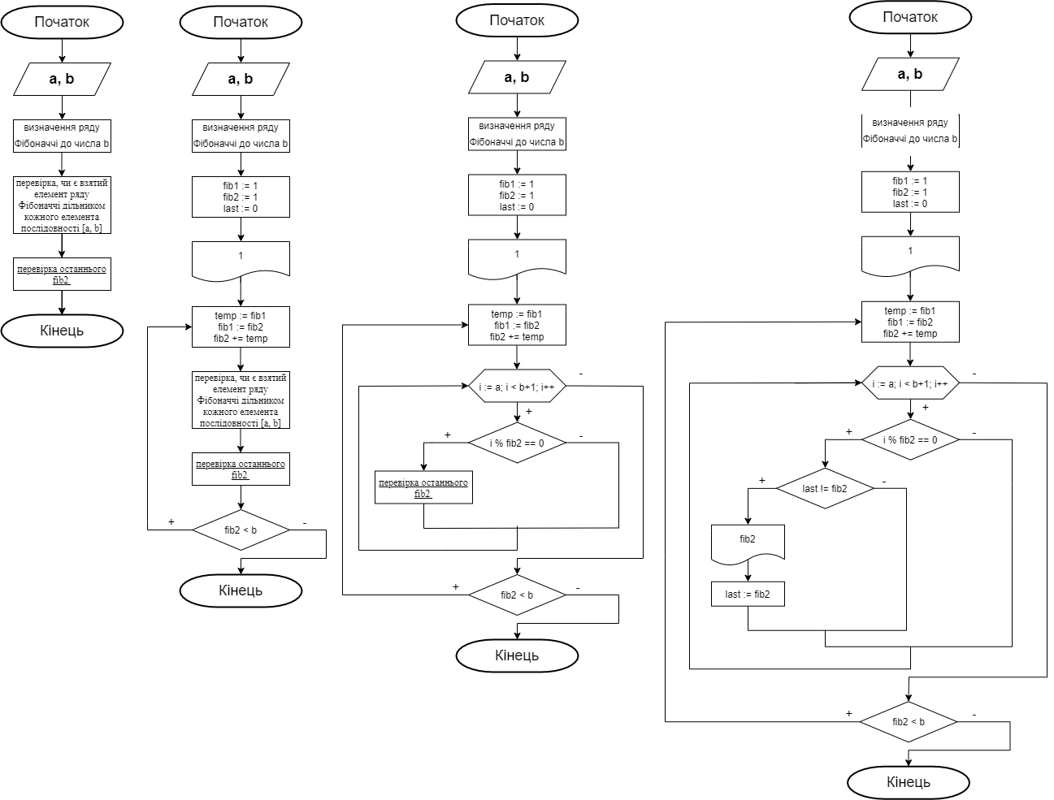

**Тестування алгоритму**

|  |  |
| --- | --- |
| Блок | Дія |
|  | Початок |
| 1 | Введення: a = 10  b = 35 |
|  | Виведення: 1 |
| 2 | temp = 1 |
|  | fib1 = 1 |
|  | fib2 = 2 |
|  | 10 % 2 == 0 = true |
|  | Виведення: 2 |
|  | fib2 < b = true |
| …. | …. |
| 9 | temp = 21 |
|  | fib1 = 34 |
|  | fib2 = 55 |
|  | fib2 < b = false |
| 10 | Кінець |

**Висновки**

Під час роботи я дослідив особливості роботи складних циклів та набув практичних навичок їх використання під час складання програмних специфікацій.